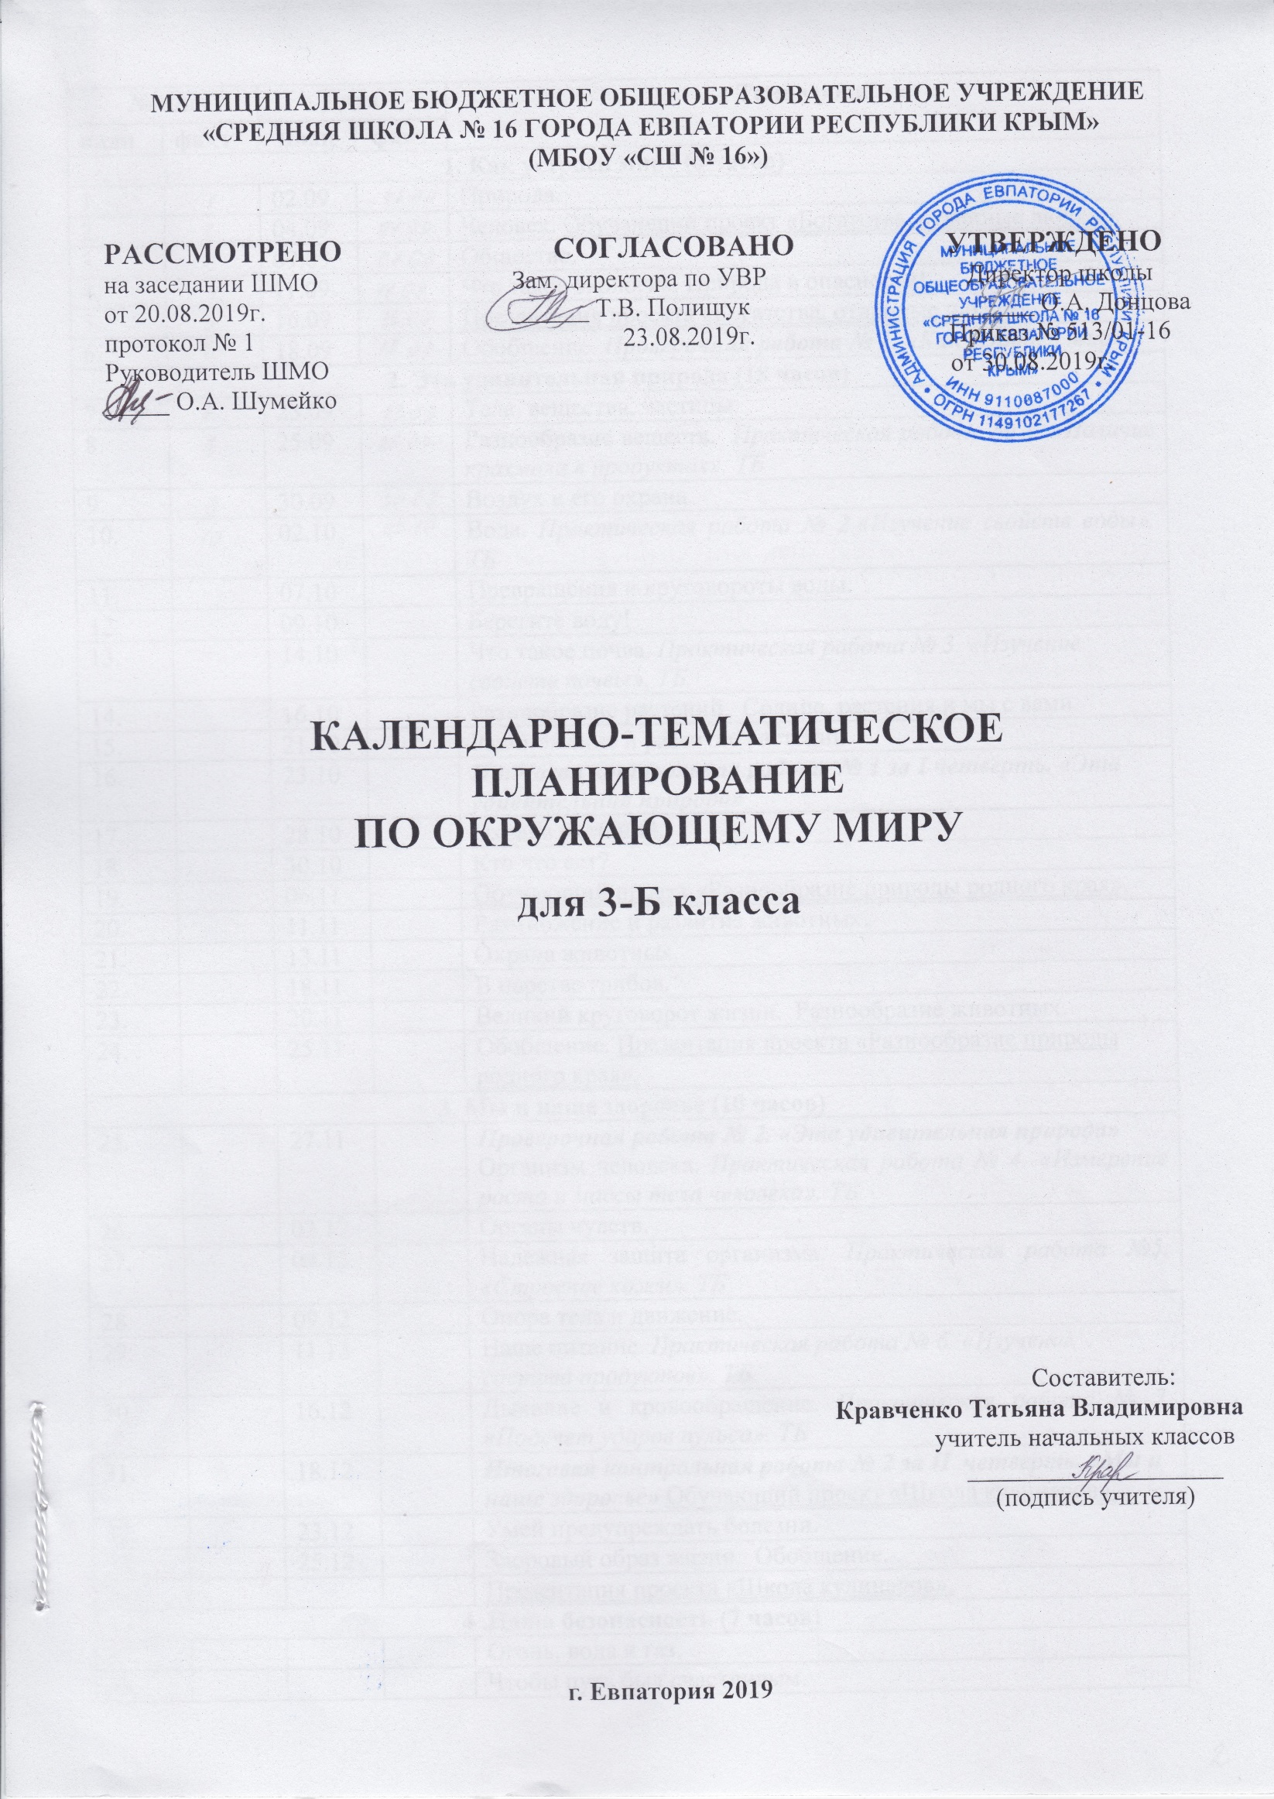
№ п/п |  | Дата |  | Тема урока
план | факт | план | факт
1. Как устроен мир? (6 часов)
 |  | 02.09 |  | Природа.
 |  | 04.09 |  | Человек. Обучающий проект «Богатства, отданные людям».
 |  | 09.09 |  | Общество.
 |  | 11.09 |  | Что такое экология. Природа в опасности!
 |  | 16.09 |  | Презентация проекта «Богатства, отданные людям».
 |  | 18.09 |  | Обобщение. Проверочная работа № 1. «Как устроен мир»
2. Эта удивительная природа (18 часов)
 |  | 23.09 |  | Тела, вещества, частицы.
 |  | 25.09 |  | Разнообразие веществ. Практическая работа № 1. «Наличие крахмала в продуктах». ТБ
 |  | 30.09 |  | Воздух и его охрана.
 |  | 02.10 |  | Вода. Практическая работа № 2.«Изучение свойств воды». ТБ
 |  | 07.10 |  | Превращения и круговороты воды.
 |  | 09.10 |  | Берегите воду!
 |  | 14.10 |  | Что такое почва. Практическая работа № 3. «Изучение свойств почвы». ТБ.
 |  | 16.10 |  | Разнообразие растений. Солнце, растения и мы с вами.
 |  | 21.10 |  | Размножение и развитие растений.
 |  | 23.10 |  | Итоговая контрольная работа № 1 за I четверть. «Эта удивительная природа»
 |  | 28.10 |  | Охрана растений.
 |  | 30.10 |  | Кто что ест?
 |  | 06.11 |  | Обучающий проект «Разнообразие природы родного края».
 |  | 11.11 |  | Размножение и развитие животных.
 |  | 13.11 |  | Охрана животных.
 |  | 18.11 |  | В царстве грибов.
- . |  | 20.11 |  | Великий круговорот жизни. Разнообразие животных.
- . |  | 25.11 |  | Обобщение. Презентация проекта «Разнообразие природы родного края».
3. Мы и наше здоровье (10 часов)
 |  | 27.11 |  | Проверочная работа № 2. «Эта удивительная природа»  Организм человека. Практическая работа № 4. «Измерение роста и массы тела человека». ТБ
 |  | 02.12 |  | Органы чувств.
 |  | 04.12 |  | Надежная защита организма. Практическая работа №5. «Строение кожи». ТБ
 |  | 09.12 |  | Опора тела и движение.
 |  | 11.12 |  | Наше питание. Практическая работа № 6. «Изучение состава продуктов». ТБ
 |  | 16.12 |  | Дыхание и кровообращение. Практическая работа № 7. «Подсчет ударов пульса». ТБ
 |  | 18.12 |  | Итоговая контрольная работа № 2 за II четверть. «Мы и наше здоровье» Обучающий проект «Школа кулинаров».
 |  | 23.12 |  | Умей предупреждать болезни.
 |  | 25.12 |  | Здоровый образ жизни. Обобщение.
 |  |  |  | Презентация проекта «Школа кулинаров».
4 .Наша безопасность (7 часов)
 |  |  |  | Огонь, вода и газ.
 |  |  |  | Чтобы путь был счастливым.
 |  |  |  | Дорожные знаки.
 |  |  |  | Опасные места. Обучающий проект «Кто нас защищает».
 |  |  |  | Природа и наша безопасность.
 |  |  |  | Экологическая безопасность. Практическая работа № 8. «Знакомство с устройством и работой бытового фильтра». ТБ
Обобщение. Проверочная работа № 3. «Наша безопасность».
Презентация проекта «Кто нас защищает».
5. Чему учит экономика (12 часов)
 |  |  |  | Для чего нужна экономика.
 |  |  |  | Природные богатства и труд людей – основа экономики.
 |  |  |  | Полезные ископаемые. Практическая работа № 9 «Знакомство с образцами полезных ископаемых». ТБ
 |  |  |  | Добыча полезных ископаемых.
 |  |  |  | Растениеводство. Практическая работа №10. «Знакомство с культурными растениями». ТБ
 |  |  |  | Животноводство.
 |  |  |  | Какая бывает промышленность. Обучающий проект «Экономика родного края».
 |  |  |  | Что такое деньги. Экономика и экология. Практическая работа №11. «Знакомство с современными российскими монетами». ТБ
 |  |  |  | Государственный и семейный бюджеты.
 |  |  |  | Обобщение. Итоговая контрольная работа №3 за III четверть. «Чему учит экономика»
 |  |  |  | Презентация проекта «Экономика родного края».
 |  |  |  | Для чего нужна экономика.
6. Путешествия по городам и странам (15 часов)
 |  |  |  | Золотое кольцо России.
 |  |  |  | Золотое кольцо России. Обучающий проект «Музей путешествий».
 |  |  |  | Наши ближайшие соседи.
 |  |  |  | На севере Европы. Норвегия, Швеция.
 |  |  |  | На севере Европы. Финляндия, Дания, Исландия.
 |  |  |  | Что такое Бенилюкс. Бельгия, Нидерланды, Люксембург.
 |  |  |  | В центре Европы. Германия, Австрия. Швейцария.
 |  |  |  | В центре Европы. По Франции и Великобритании.
 |  |  |  | На юге Европы. По знаменитым местам мира.
 |  |  |  | Обобщение.
 |  |  |  | Проверочная работа № 4. «Путешествия по городам и странам»
 |  |  |  | Презентация проекта «Музей путешествий».
 |  |  |  | Итоговая контрольная работа №4 за год.
 |  |  |  | Презентации проекта «Музей путешествий».
 |  |  |  | Итоговый урок за год. Презентации проекта «Музей путешествий».

